

TÍTULO

Projeto Integrado em Engenharia Informática e Aplicações
Relatório Intermédio

Nome do Aluno:
Nome do Aluno:
Nome do Orientador:
Projeto Integrado em Engenharia Informática e Aplicações | LEIA | Data

Direitos de cópia

(Nome do trabalho), Copyright de (Nome do(s) aluno(s)), IPLUSO.
A Escola Superior Engenharia e Tecnologias (EET) e o Instituto Politécnico da Lusofonia (IPLUSO) têm o direito, perpétuo e sem limites geográficos, de arquivar e publicar esta dissertação através de exemplares impressos reproduzidos em papel ou de forma digital, ou por qualquer outro meio conhecido ou que venha a ser inventado, e de a divulgar através de repositórios científicos e de admitir a sua cópia e distribuição com objetivos educacionais ou de investigação, não comerciais, desde que seja dado crédito ao autor e editor.

Resumo

Abstract

Resumo em inglês.

Índice

Resumo iii
Abstract iv
Índice v
Lista de Figuras vi
Lista de Tabelas vii
1 Identificação do Problema 1
2 Levantamento e análise de requisitos 2
3 Viabilidade e Pertinência 3
4 Solução Proposta 4
5 Benchmarking 5
6 Método e planeamento 6
Bibliografia 7
Anexo 1 – Questionário 8
Anexo 2 – Recomendações para formatação de um relatório 10
Glossário 12

Lista de Figuras

Figura 1 – Processo de carregamento de uma página HTML. 10

Lista de Tabelas

Tabela 1 – Tipos de Selectores existentes. 10

Identificação do Problema
Neste capítulo pretende-se que seja descrito o enquadramento prático e a envolvente do problema em análise por formulação detalhada do case study a abordar no projeto. Deverá ser demonstrado, de forma clara, que o problema em estudo resulta de circunstâncias reais e a solução a desenvolver representa um passo no sentido da solução desse mesmo problema.
O relatório intermediário deverá ter até 15 páginas, não existindo restrições quanto ao número e extensão dos apêndices, em letra times New Roman 12, a espaço e meio e deve incluir: índices geral e de quadros, figuras e tabelas, resumo, abstract, identificação do problema, levantamento e análise de requisitos, viabilidade do projeto, solução proposta (enquadramento, problemas identificados e abordagens possíveis, tarefas e responsabilidades dos membros do grupo, soluções encontradas, estado atual do trabalho face ao planeamento), benchmarking, método e planeamento (calendarização, resumo das atividades realizadas e a realizar), bibliografia.

Levantamento e análise de requisitos
Identificação detalhada de características da solução a produzir sobre a forma de requisitos. Deverá também ser incluída a representação dos requisitos sob a forma de Use Cases UML

Viabilidade e Pertinência
Neste terceiro capítulo deverá ser demonstrada viabilidade e relevância do projecto.
A viabilidade deverá ser avaliada por critérios econométricos, demonstrando-se que a solução proposta terá caracteristicas para poder ser continuada após conclusão do TFC, não se esgotando enquanto projecto académico.
Na componente de pertinência e relevância, os alunos deverão demonstrar que o trabalho em desenvolvimento tem impacto positivo e contribui para a resolução do problema identificado no capítulo anterior.

Solução Proposta
Identificação, justificada detalhadamente, da tecnologia a utilizar no desenvolvimento do TFC e fundamentação das principais opções na construção da solução.

Benchmarking
Este capítulo destina-se à apresentação de análise comparativa da solução proposta face a alterativas e potenciais concorrentes existentes em mercado. No caso de trabalhos de cariz científico, este capítulo poderá ser substituído por análise bibliográfica.
Sem se limitar a estes, poderão aqui ser incluídas os seguintes elementos:
- Identificação de soluções existentes em mercado e análise comparativa com a solução proposta, indispensável para valorização do critério de avaliação de inovação;
- Estado da arte
- Enquadramento teórico e científico do problema

Método e planeamento
Plano de trabalho e cronograma proposto para o projeto com base nos requisitos apresentados.
O planeamento deve, dentro do possível, apresentar orientação a gestão de projecto.
O plano a apresentar deverá perspectivar características dos entregáveis da avaliação final

Bibliografia
[1] IPLUSO, Regulamento PI LEIA 25-26 Fev. 2026.
[2] Tanenbaum,A. e Wetherall,D., Computer Networks, 6ª Edição, Prentice Hall, 2020.
[3] IPLUSO, www.ipluso.pt, acedido em Mar. 2026.

Anexo 1 – Questionário

Anexo 2 – Recomendações para formatação de um relatório
A escrita do relatório deve seguir o presente template, não mudando nada em termos de formatação (fontes, espaçamentos, tamanhos, etc). Este anexo exemplificativo deverá ser removido antes de submeter o seu relatório. Antes de entregar o relatório, exercite a sua capacidade de auto-crítica lendo-o e verificando se está adequadamente redigido.
Na Tabela 1 exemplifica-se uma tabela e a forma como esta deve ser referenciada. Como poderá ver, se passar com o rato por cima da palavra “Tabela 1”, neste parágrafo, aparece o hiperlink. Tal é possível se for incluída uma referência da forma que se explica a seguir. As tabelas devem ser apresentadas sempre depois de referenciadas. A legenda da tabela deve ser inserida através da opção do menu References\Insert caption (no menu em cima do MS Word), sempre no topo da tabela. A referência a uma tabela insere-se através do comando References\cross-reference, sendo a sua numeração automática.
Tabela 1 – Tipos de Selectores existentes.
Tipo | h1, p
Universal | *
Classe | .class1
ID | #element
Atributo | [target=_blank]
Pseudo-classe | div:hover
Pseudo-elemento | p::first-letter
O processo de carregamento de uma página HTML está representado na Figura 1 para exemplificar como se deve inserir uma legenda a uma figura assim como uma referência a esta mesma. Para inserir uma Figura, seleccione References\Insert Caption e indique que quer inserir uma Figura. A figura deve sempre aparecer depois de ser referida no texto. Para inserir uma referência a uma figura, utilizar References\Cross-reference. O índice e listas de tabelas e figuras (mas páginas iii a v) actualizam-se automaticamente se inseridas desta forma. Para actualizar basta selecionar todo o texto e premir F9.
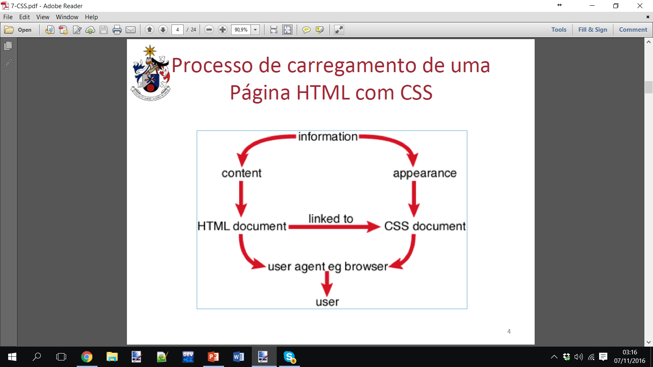
Figura 1 – Processo de carregamento de uma página HTML.
Explica-se de seguida a inserção de referências bibliográficas. Qualquer texto ou ideia que venha de uma referencia bibliográfica deve ser indicada com uma referência. Por exemplo, podemos referir que este trabalho se enquadra dentro do regulamento do Trabalho Final de Curso [1]. O hyperlink aponta para a referencia bibliográfica inserida relativa ao regulamento de TFC. Para sua criação deve:
- escrever o texto que pretende na bibliografia
- usar uma numeração adequada [], de forma a que respeite a ordem de aparecimento da referencia no texto.
- selecionar a referencia inserida com o rato (por exemplo [2]) e escolher em Insert\Bookmark, criando um nome associado à referencia.
Depois, no texto onde pretender pode inserir a referencia através de Insert\Cross-reference.

Glossário
EET Escola Superior Engenharia e Tecnologias
IPLUSO Instituto Politécnico da Lusofonia
LEIA Licenciatura em Engenharia Informática e Aplicações
PI Projeto Integrado

